登录模块
类名称 | 方法名称 | 功能描述
LoginFromUI | Show-Login | 显示用户登录的界面
RetrievePasswordUI | Retrieve-psw | 显示用户找回密码的界面
ResetPasswordUI | Reset-psw | 显示用户重置密码的界面
ErrorPasswordUI | Show-error | 弹出用户密码错误
ResultUI | Result-ui | 显示用户密码找回或重置结果最终界面
LoginController | ToLogin | 跳转到用户登陆界面
LoginController | Login | 进行登录操作
LoginController | toerror | 跳转到登录失败界面
RetrieveController | Toretieve | 跳转到用户密码找回界面
RetrieveController | Retrieve | 进行密码找回操作
RetrieveController | Toresult | 跳转到密码找回结果界面
ResetController | Toreset | 跳转到用户密码重置界面
ResetController | reset | 进行密码重置操作
ResetController | Toresult | 跳转到密码重置结果界面
LoginInformation | Login-Inform | 向数据库发送用户登录信息
RetrieveIformation | Retieve-Inform | 向数据库发送密码找回信息
ResetIformation | Reset-Inform | 向数据库发送密码重置信息
LoginDAO | Login-data | 从数据库中获取用户信息的数据，返回用户登录结果
RetrieveDAO | Retrieve-data | 从数据库中获取用户信息的数据，返回密码找回结果
ResetDAO | Reset-data | 获取用户输入并写入数据库，返回密码重置结果

首页模块
类名称 | 方法 | 功能描述
MainFromUI | Show-mainfm | 显示软件的首页
SendUI | Show-send | 显示用户发布动态的界面
SendResultUI | Show-sendresult | 显示显示用户动态发送结果信息
MainController | Tosend | 跳转到用户发布动态的界面
MainController | Tomain | 跳转到软件的首页
MainController | Send | 将界面接受的信息数据保存
MainController | Tosendresult | 跳转到发送结果界面
MessageIformation | Message-inform | 向数据库发送信息操作请求
SendDAO | Send-datasave | 保存操作信息到数据库，返回动态发布结果

信息模块
类名称 | 方法 | 功能描述
MessageUI | Showmessage | 显示该条动态信息
MessageController | ToMessage | 显示可显示动态信息
MessageController | Transmit | 转发该条动态
MessageController | Comment | 评论该条动态
MessageController | View | 点击该条动态表示已浏览
MessageController | Praise | 点赞该条动态
MessageController | Feedback | 向管理员反馈该条动态
MessageIformation | Msg-get | 从数据层获取信息
MessageIformation | Msg-save | 向数据层发送信息
MessageDAO | Message-datasave | 将用户的动态信息保存到数据库，返回信息操作结果
MessageDAO | Message-dataget | 从数据库获取用户的动态信息，传入界面显示

个人主页模块
类名称 | 方法 | 功能描述
OwnFromUI | Show-ownfm | 显示个人主页界面
OwnSetUI | Show-ownset | 显示个人设置界面
FriendFromUI | Show-friendfm | 显示好友个人主页界面
OwnSetController | To-ownfm | 跳转到个人主页界面
OwnSetController | To-ownset | 跳转到个人设置主页界面
OwnSetController | To-friendfm | 跳转到好友个人主页界面
OwnSetController | Save-ownset | 保存个人设置信息
OwnSetInformation | Own-Informget | 从数据层获取个人设置信息
OwnSetInformation | Own-Informsave | 保存需要更改的个人设置信息
OwnSetDAO | Ownset-save | 将需要保存的数据写入数据库，返回更改结果
OwnSetDAO | Ownset-get | 从数据库中读取将需要展示的数据

搜索模块
类名称 | 方法 | 功能描述
SearchFromUI | Show-search | 显示初始搜索界面
SearchResultUI | Show-search_result | 显示搜索结果界面
SearchController | Toshow-search | 跳转到初始搜索界面
SearchController | toshow-search_result | 跳转到搜索结果界面
SearchController | SearchAccount | 对用户进行搜索
SearchController | SearchCircle | 对圈子进行搜索
SearchInformation | Search-informget | 从数据层获取搜索信息信息
SearchDAO | Search-get | 通过用户输入从数据库中获取搜索的信息，返回搜索结果

圈子模块
类名称 | 方法 | 功能描述
CircleListUI | Show-circlelist | 显示圈子列表
CircleMainUI | Show-circle | 显示圈子主界面
CircleControlUI | Show-circlecontrol | 显示圈子管理界面
CircleJoinUI | Show-circlejoin | 显示圈子加入申请界面
CircleController | Toshow-circle | 跳转圈子主界面
CircleController | Toshow-circle_cotrol | 跳转圈子管理界面
CircleController | Createcircle | 创建圈子
CircleController | DissolveCircle() | 解散圈子
CircleController | Removemember | 移除圈子成员
CircleController | Joinmember | 加入新成员
CircleController | Transfer | 给与成员权限
JoinController | toShow-circle_join | 跳转圈子加入申请界面
JoinController | Joincircle | 提出加入圈子申请
CircleInformation | Controlmsg-save | 向数据层发送圈子管理信息
JoinInformation | Joinmsg-save | 向数据层发送圈子加入信息
CircleDAO | Circlecontrol-data | 与数据库进行交互，获取圈子管理员有关圈子管理的信息，写入数据库，返回圈子管理结果
CircleJoinDAO | Circlejoin-data | 与数据库进行交互，获取用户圈子的申请信息，写入数据库，返回圈子加入结果

好友模块
类名称 | 方法 | 功能描述
FriendListUI | Show-friend | 显示好友列表和对好友操作按钮
FriendMainUI | Show-friendmain | 显示好友主界面  （不是个人空间，是聊天界面）
FriendAddUI | Show-friendadd | 显示好友申请界面
AddDealUI | Show-Adddeal | 显示处理好友申请界面
FriendController | Tofriendmain | 跳转好友主界面
FriendController | Toshow-friendlist | 跳转好友列表和好友操作界面
FriendController | DeleteFriend | 删除好友
FriendAddController | ToFriendadd | 跳转好友申请界面
 | ToAdddeal | 跳转处理好友申请界面
 | Adddeal | 处理好友申请
 | addfriend | 发送好友请求
FriendInformation | Friendmsg-save | 向数据层发送申请对好友操作信息
AddInformation | Friendmsgadd-save | 向数据层发送好友申请信息
FriendDAO | Friend-data | 与数据库进行交互，返回对好友操作结果
FriendAddDAO | Friendadd-data | 与数据库进行交互，返回好友申请结果

聊天模块
类名称 | 方法 | 功能描述
ChatUI | Show-chat | 显示聊天界面
ChatController | Toshow-chat | 跳转聊天界面
ChatController | Sendchat | 发送聊天信息
ChatInformation | Chatget-infor | 从数据库获取聊天相关信息
ChatInformation | Chatsave-infor | 将聊天相关信息保存到数据库
ChatDAO | Chat-history | 获取历史聊天信息，返回聊天历史查询结果

反馈模块（包括举报等）
类名称 | 方法 | 功能描述
FeedbackUI | Show-feedback | 显示用户反馈界面
FeedbackController | toShow-feedback | 跳转用户反馈界面
FeedbackController | SendFeedback | 发送反馈信息
FeedbackInformation | Feedbackmsg-get | 从数据层获得数据库反馈信息
FeedbackInformation | Feedbackmsg-save | 向数据层发送用户反馈相关信息
FeedbackDAO | Feedback-write | 获取用户输入并写入数据库，存储用户反馈操作信息
FeedbackDAO | Feedback-read | 从数据库读取信息

管理员模块
类名称 | 方法 | 功能描述
AdminUI | Show-admin | 显示管理员专属界面
AdminController | Toshowadmin | 跳转管理员的专属界面
 | DealFeedback | 处理反馈信息
 | deletemsg | 删除动态
 | removemsg | 恢复动态
AdminInformation | Adminmsgset | 从数据层获取管理员界面显示的信息
AdminInformation | Adminmsgget | 向数据层发送管理员的处理信息
AdminDAO | admin-read | 从数据库读取管理员的信息
AdminDAO | admin-write | 获取管理员的操作信息，根据管理员操作修改存储数据库中信息，保存管理员对反馈信息的处理信息

登录模块
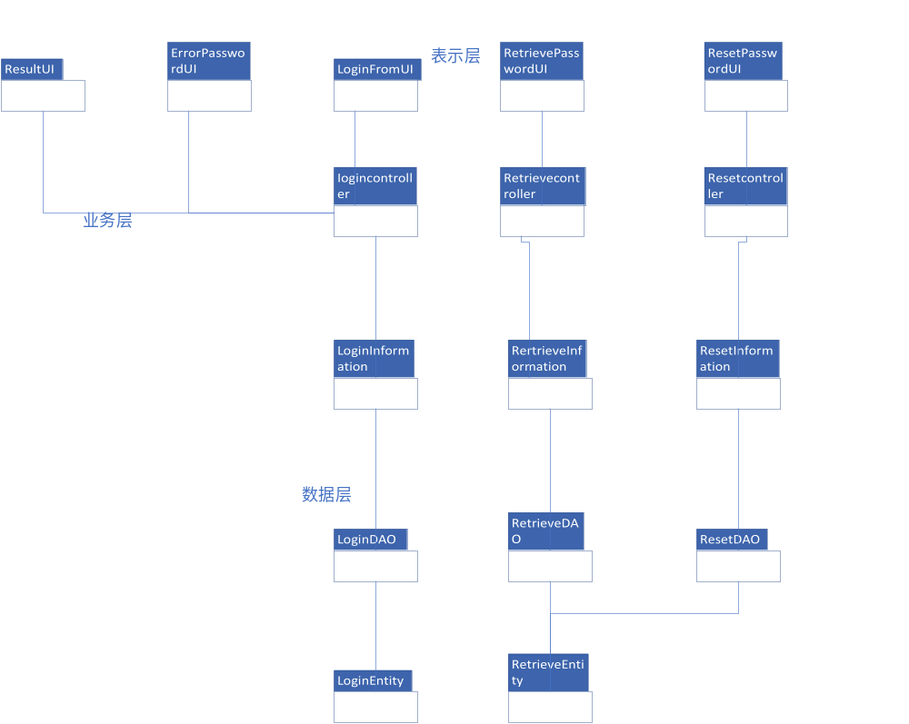

首页模块
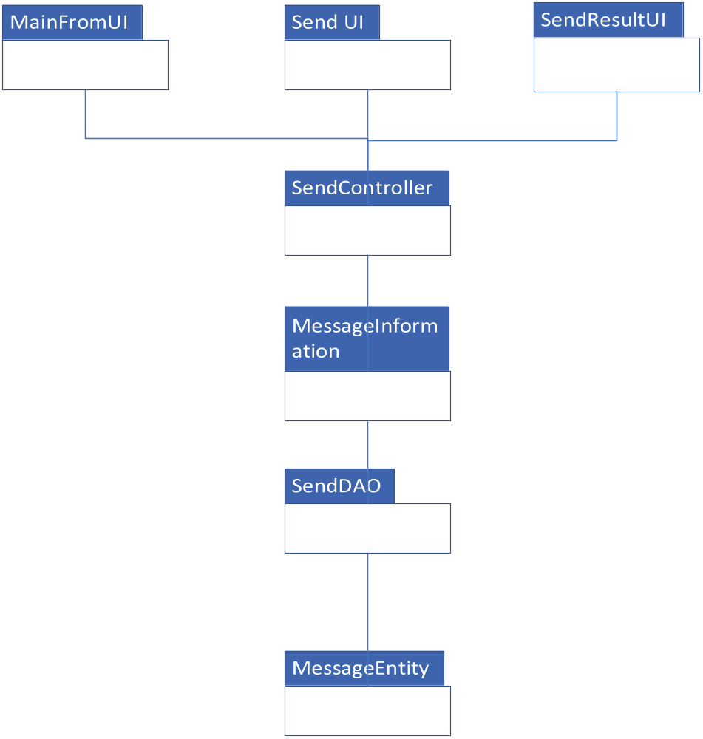

信息模块
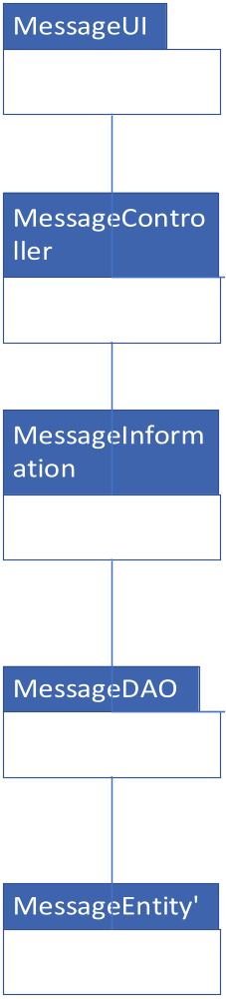

个人主页模块
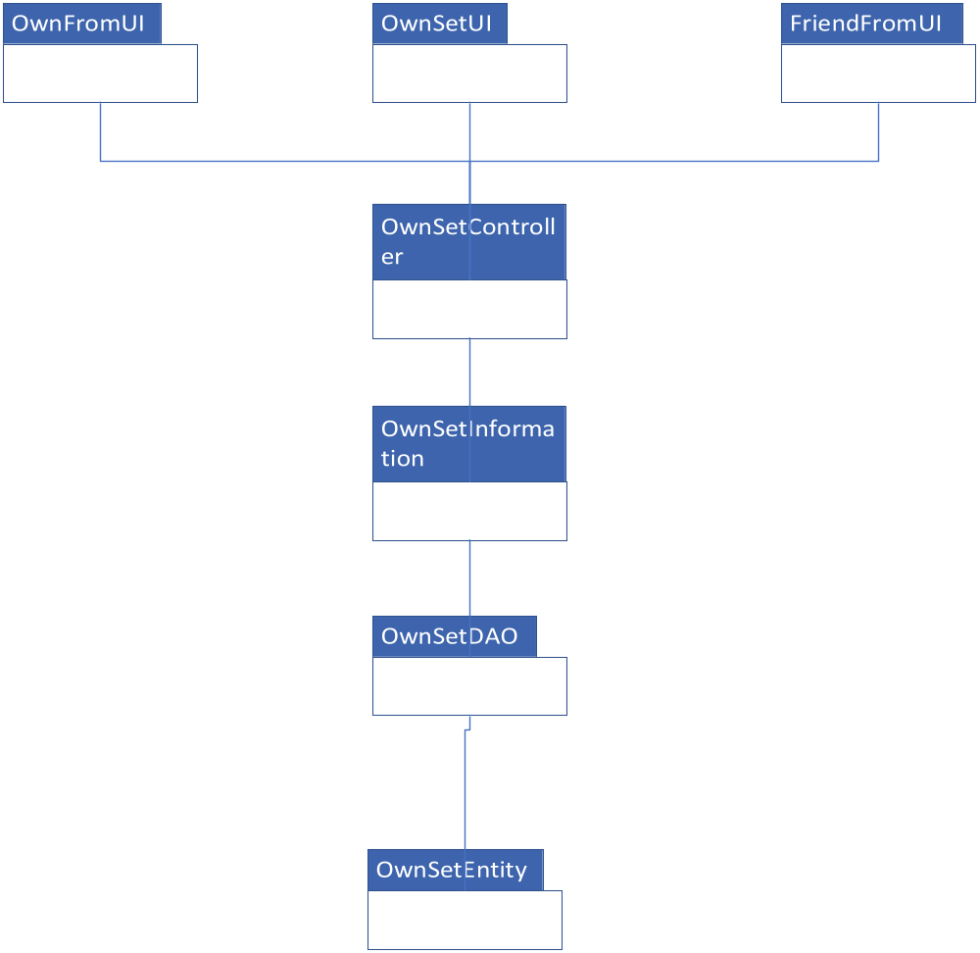

搜索模块
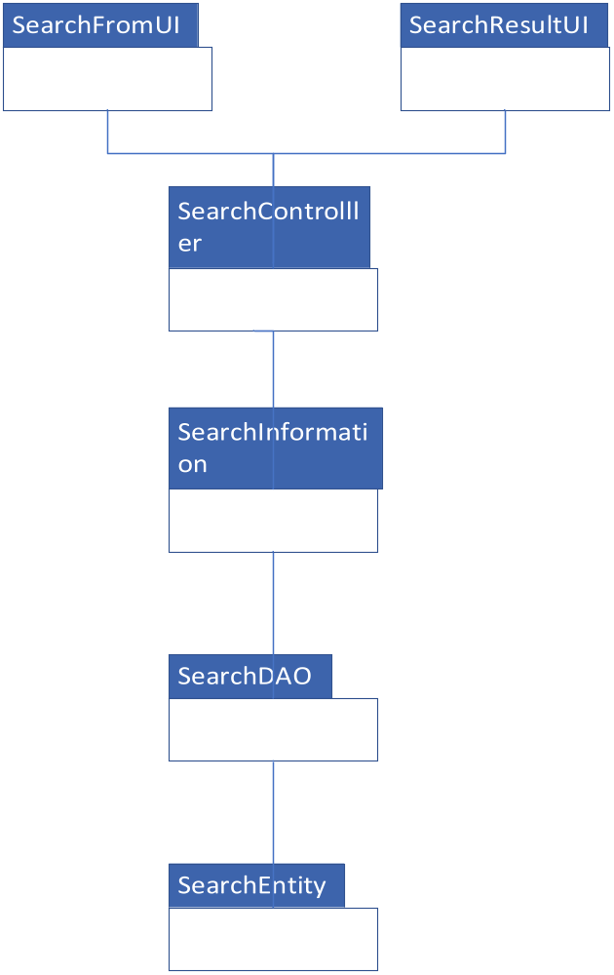
圈子模块
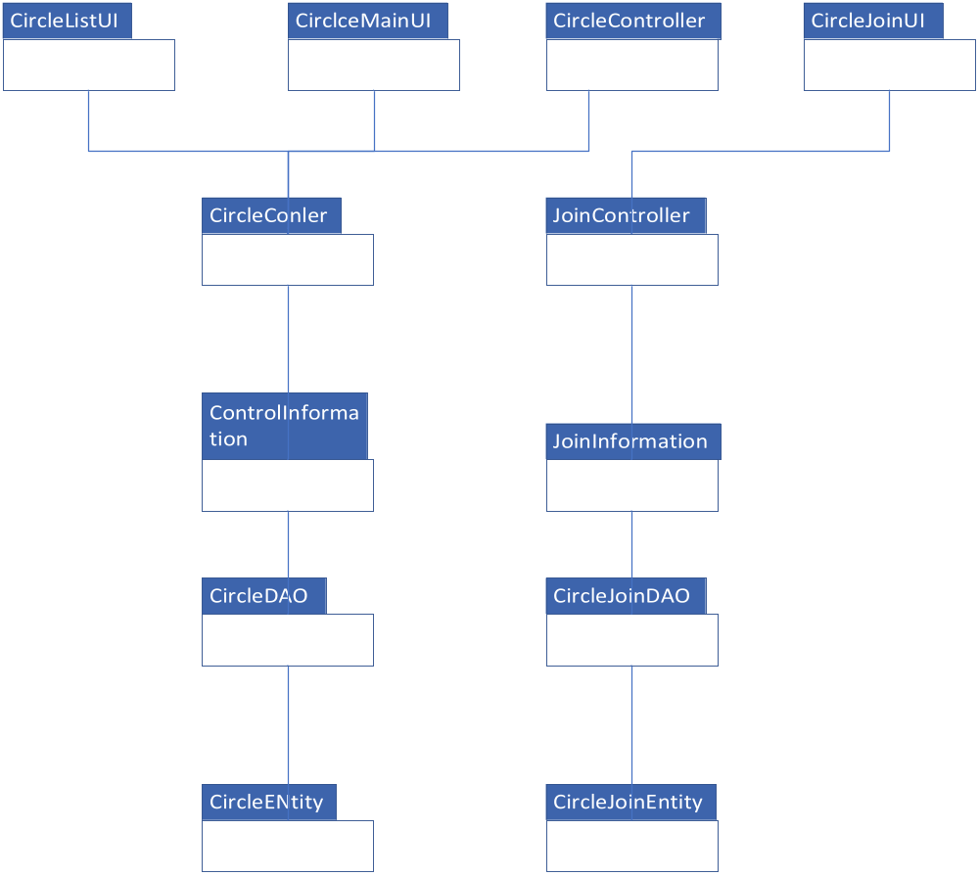

好友模块
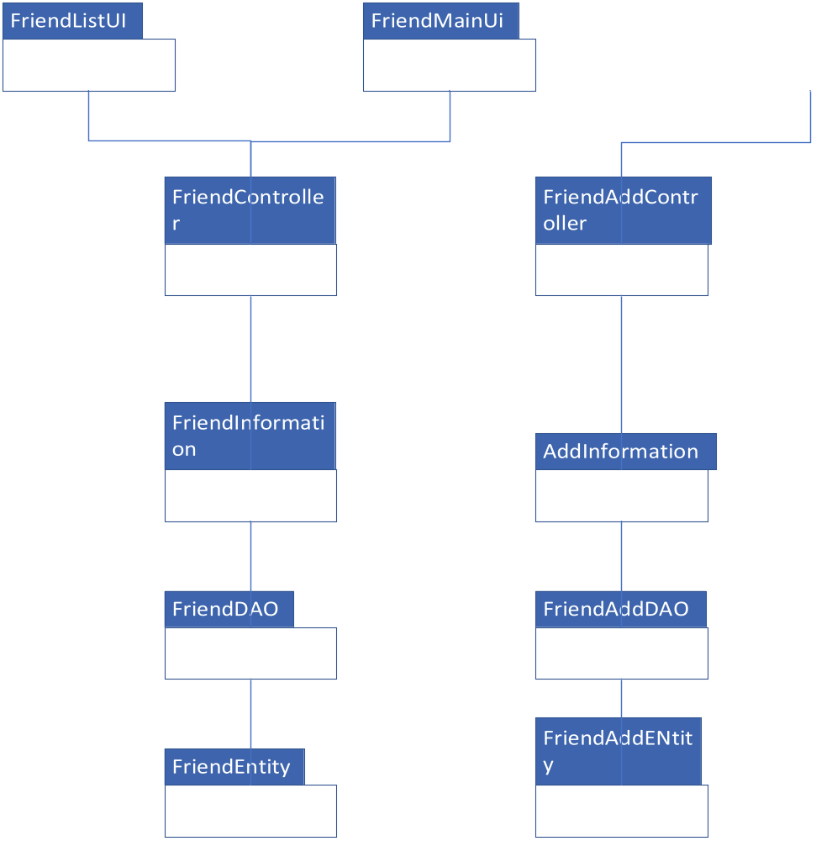

聊天模块
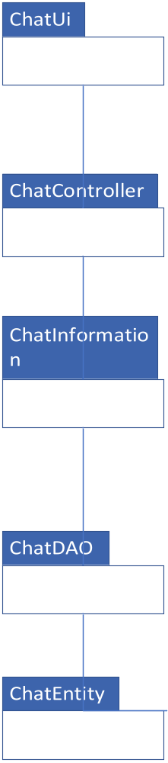

反馈模块
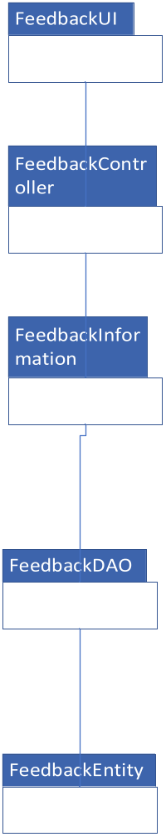
管理员模块
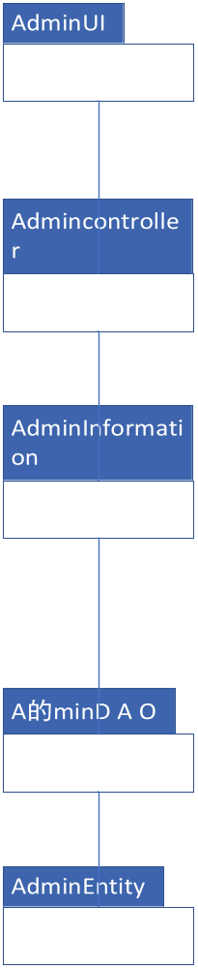

登录模块接口
接口名称 | 关联的类 | 接口信息
LoginFramUI.  Show-Login | LoginFrameUI  LoginController | 语法 | Public void Show-Login(  Long user-id,  string password)
LoginFramUI.  Show-Login | LoginFrameUI  LoginController | 前置条件 | 用户的输入不为空
LoginFramUI.  Show-Login | LoginFrameUI  LoginController | 后置条件 | 将用户的信息发送给控制器
LoginFramUI.  Show-Login | LoginFrameUI  LoginController | 不变量 | 用户的账号密码
LoginController.  Login | LoginController  LloginInformation | 语法 | Public void Login(  Long user-id,  string password)
LoginController.  Login | LoginController  LloginInformation | 前置条件 | 用户点击登录按钮
LoginController.  Login | LoginController  LloginInformation | 后置条件 | 将用户输入的账号、密码发送给LoginInformation
LoginController.  Login | LoginController  LloginInformation | 不变量 | 用户输入的账号密码
RetrievePasswordUI.  Retrieve-psw | RetrievePasswordUI  RetrieveController | 语法 | Public void Retrieve-psw(  Long user-id，  string mail-address，  string new-password)
RetrievePasswordUI.  Retrieve-psw | RetrievePasswordUI  RetrieveController | 前置条件 | 用户的输入不为空
RetrievePasswordUI.  Retrieve-psw | RetrievePasswordUI  RetrieveController | 后置条件 | 将用户输入的信息发送给控制器
RetrievePasswordUI.  Retrieve-psw | RetrievePasswordUI  RetrieveController | 不变量 | 用户待找回账号、邮箱、新密码、验证码
RetrieveControlller.  Retrieve | RetrieveController  RetrieveInformation | 语法 | Public void Show-Login(  Long user-id,  string mail,string new-password,string yanzhengma)
RetrieveControlller.  Retrieve | RetrieveController  RetrieveInformation | 前置条件 | 无
RetrieveControlller.  Retrieve | RetrieveController  RetrieveInformation | 后置条件 | 将用户输入的账号邮箱地址、验证码、新密码发送给RetrieveInformation
RetrieveControlller.  Retrieve | RetrieveController  RetrieveInformation | 不变量 | 用户输入的账号、邮箱、密码
ResetPasswordUI.  Reset-psw | ResetPasswordUI  ResetController | 语法 | Public void Reset-psw(  Long user-id，  string old-password，  string new-password)
ResetPasswordUI.  Reset-psw | ResetPasswordUI  ResetController | 前置条件 | 用户的输入不为空
ResetPasswordUI.  Reset-psw | ResetPasswordUI  ResetController | 后置条件 | 将用户输入的信息发送给控制器
ResetPasswordUI.  Reset-psw | ResetPasswordUI  ResetController | 不变量 | 用户账号、旧密码、新密码
ResetController.  Reset | ResetController  ResetInformation | 语法 | Public void Reset(  Long user-id,  string old-password  String new-password)
ResetController.  Reset | ResetController  ResetInformation | 前置条件 | 无
ResetController.  Reset | ResetController  ResetInformation | 后置条件 | 将用户输入的账号旧密码、新密码发送给ResetInformation
ResetController.  Reset | ResetController  ResetInformation | 不变量 | 账号、旧密码、新密码
ErrorPasswordUI.  Show-error | ErrorPasswordUI | 语法 | Public void Show-error(  )
ErrorPasswordUI.  Show-error | ErrorPasswordUI | 前置条件 | 用户输入的密码错误
ErrorPasswordUI.  Show-error | ErrorPasswordUI | 后置条件 | 无
ErrorPasswordUI.  Show-error | ErrorPasswordUI | 不变量 | 错误信息
ResultUI.  Result-ui | ResultUI  LoginFromUI | 语法 | Public void Result-ui(  )
ResultUI.  Result-ui | ResultUI  LoginFromUI | 前置条件 | 用户重置密码或找回密码成功
ResultUI.  Result-ui | ResultUI  LoginFromUI | 后置条件 | 无
ResultUI.  Result-ui | ResultUI  LoginFromUI | 不变量 | 无
LoginInformation.  Login-Inform | LoginInformation  LoginController  LoginDAO | 语法 | Public void Login-Inform(  Long user-id,  String password)
LoginInformation.  Login-Inform | LoginInformation  LoginController  LoginDAO | 前置条件 | 数据库连接正常
LoginInformation.  Login-Inform | LoginInformation  LoginController  LoginDAO | 后置条件 | 将用户登录的登录数据发送给数据库
LoginInformation.  Login-Inform | LoginInformation  LoginController  LoginDAO | 不变量 | 用户的登录数据
RetrieveIformation.  Retieve-Inform | RetrieveIformation  RetrieveController  RetrieveDAO | 语法 | Public void Retrieve-Inform(  Long user-id，  string mail-address，  string new-password)
RetrieveIformation.  Retieve-Inform | RetrieveIformation  RetrieveController  RetrieveDAO | 前置条件 | 数据库连接正常
RetrieveIformation.  Retieve-Inform | RetrieveIformation  RetrieveController  RetrieveDAO | 后置条件 | 将用户的找回密码数据发送给数据库
RetrieveIformation.  Retieve-Inform | RetrieveIformation  RetrieveController  RetrieveDAO | 不变量 | 用户的找回密码数据
ResetIformation.  Reset-Inform | ResetIformation  ResetController  ResetDAO | 语法 | Public void Reset-Inform(  Long user-id，  string old-password，  string new-password)
ResetIformation.  Reset-Inform | ResetIformation  ResetController  ResetDAO | 前置条件 | 数据库连接正常
ResetIformation.  Reset-Inform | ResetIformation  ResetController  ResetDAO | 后置条件 | 将用户的重置密码数据发送给数据库
ResetIformation.  Reset-Inform | ResetIformation  ResetController  ResetDAO | 不变量 | 用户的重置密码数据
LoginDAO.  Login-date | LoginDAO  LoginInformation | 语法 | Public void Login-date(  Entity me)
LoginDAO.  Login-date | LoginDAO  LoginInformation | 前置条件 | 数据库连接正常
LoginDAO.  Login-date | LoginDAO  LoginInformation | 后置条件 | 从数据库中获取信息数据并返回实体对象
LoginDAO.  Login-date | LoginDAO  LoginInformation | 不变量 | 登录id
RetrieveDAO.  Retrieve-date | RetrieveDAO  RetrieveInformation | 语法 | Public void Retrieve-date(  Entity me)
RetrieveDAO.  Retrieve-date | RetrieveDAO  RetrieveInformation | 前置条件 | 数据库连接正常
RetrieveDAO.  Retrieve-date | RetrieveDAO  RetrieveInformation | 后置条件 | 从数据库中获取信息数据并返回实体对象
RetrieveDAO.  Retrieve-date | RetrieveDAO  RetrieveInformation | 不变量 | 找回id
ResetDAO.  Reset-date | ResetDAO  ResetInformation | 语法 | Public void Reset-date(  Entity me)
ResetDAO.  Reset-date | ResetDAO  ResetInformation | 前置条件 | 数据库连接正常
ResetDAO.  Reset-date | ResetDAO  ResetInformation | 后置条件 | 从数据库中获取信息数据并返回实体对象
ResetDAO.  Reset-date | ResetDAO  ResetInformation | 不变量 | 重置id
首页模块接口

MainFromUI.  Show-mainfm | MainFromUI | 语法 | Public void Show-mainfm(  Long uid)
MainFromUI.  Show-mainfm | MainFromUI | 前置条件 | 无
MainFromUI.  Show-mainfm | MainFromUI | 后置条件 | 无
MainFromUI.  Show-mainfm | MainFromUI | 不变量 | 用户id
SendUI.  Show-sendui | SendUI  SendController | 语法 | Public void Show-sendui(  Long uid ,string context)
SendUI.  Show-sendui | SendUI  SendController | 前置条件 | 用户的输入不为空
SendUI.  Show-sendui | SendUI  SendController | 后置条件 | 将用户待发布的信息发送给控制器
SendUI.  Show-sendui | SendUI  SendController | 不变量 | 用户待发布的信息，用户id
SendResultUI.  Show-sendresult | SendResultUI  SendController | 语法 | Public void Show-sendresult  (long uid,long message-id  )
SendResultUI.  Show-sendresult | SendResultUI  SendController | 前置条件 | 用户发布的动态发布成功
SendResultUI.  Show-sendresult | SendResultUI  SendController | 后置条件 | 将用户信息发送给控制器
SendResultUI.  Show-sendresult | SendResultUI  SendController | 不变量 | 用户id，用户发布的动态的id
SendController.  Savesendmsg | SendController  MessageInformation | 语法 | Public void Savesendmsg(  Long uid,string context)
SendController.  Savesendmsg | SendController  MessageInformation | 前置条件 | 无
SendController.  Savesendmsg | SendController  MessageInformation | 后置条件 | 将用户填写的动态内容发送给MessageInformation
SendController.  Savesendmsg | SendController  MessageInformation | 不变量 | 用户填写的动态内容
MessageInformation.  Message-inform | MessageInformation  Send DAO | 语法 | Public void Message-inform  (long uid ,string context  )
MessageInformation.  Message-inform | MessageInformation  Send DAO | 前置条件 | 数据库连接正常
MessageInformation.  Message-inform | MessageInformation  Send DAO | 后置条件 | 将用户填写的动态内容和用户id发送给数据库
MessageInformation.  Message-inform | MessageInformation  Send DAO | 不变量 | 用户的id和动态内容
SendDAO.  Send-datesave | SendDAO  MessageInformation | 语法 | Public void Send-datesave(  Entity me)
SendDAO.  Send-datesave | SendDAO  MessageInformation | 前置条件 | 数据库连接正常
SendDAO.  Send-datesave | SendDAO  MessageInformation | 后置条件 | 从数据库获取信息数据并返回实体对象
SendDAO.  Send-datesave | SendDAO  MessageInformation | 不变量 | 用户id
信息模块接口
MessageUI.  Show-message | MessageUI  MessageController | 语法 | Public void Show-message(  Long uid)
MessageUI.  Show-message | MessageUI  MessageController | 前置条件 | 用户选择查看动态信息
MessageUI.  Show-message | MessageUI  MessageController | 后置条件 | 将用户请求发送给控制器
MessageUI.  Show-message | MessageUI  MessageController | 不变量 | 用户id
Messagecontroller.  Transmit | Messagecontroller  MessageInformation | 语法 | Public void Transmit(  Long message-id,  string context,long circle-id)
Messagecontroller.  Transmit | Messagecontroller  MessageInformation | 前置条件 | 无
Messagecontroller.  Transmit | Messagecontroller  MessageInformation | 后置条件 | 将待转发的动态的id，动态内容，待转发的目的圈子信息发送给MessageInformation
Messagecontroller.  Transmit | Messagecontroller  MessageInformation | 不变量 | 动态id，圈子id，动态内容
Messagecontroller.  Comment | Messagecontroller  MessageInformation | 语法 | Public void Comment(  Long message-id,  string comment-context  ，long uid)
Messagecontroller.  Comment | Messagecontroller  MessageInformation | 前置条件 | 无
Messagecontroller.  Comment | Messagecontroller  MessageInformation | 后置条件 | 将评论用户的id、动态id、评论内容发送给MessageInformation
Messagecontroller.  Comment | Messagecontroller  MessageInformation | 不变量 | 用户id，动态id，评论内容
Messagecontroller.  View | Messagecontroller  MessageInformation | 语法 | Public void View(  Long user-id,  Long message-id)
Messagecontroller.  View | Messagecontroller  MessageInformation | 前置条件 | 无
Messagecontroller.  View | Messagecontroller  MessageInformation | 后置条件 | 将用户的id和动态id发送给MessageInformation
Messagecontroller.  View | Messagecontroller  MessageInformation | 不变量 | 用户id，动态id
Messagecontroller.  Praise | Messagecontroller  MessageInformation | 语法 | Public void Praise(  Long user-id,  Long message-id)
Messagecontroller.  Praise | Messagecontroller  MessageInformation | 前置条件 | 无
Messagecontroller.  Praise | Messagecontroller  MessageInformation | 后置条件 | 将用户点赞的动态id和点赞用户的id发送给MessageInformation
Messagecontroller.  Praise | Messagecontroller  MessageInformation | 不变量 | 动态id，用户id
Messagecontroller.  Feedback | Messagecontroller  MessageInformation | 语法 | Public void Feedback(  Long user-id,  Long message-id  string context)
Messagecontroller.  Feedback | Messagecontroller  MessageInformation | 前置条件 | 无
Messagecontroller.  Feedback | Messagecontroller  MessageInformation | 后置条件 | 将用户选择要反馈的动态id，反馈内容，反馈人的id发送给MessageInformation
Messagecontroller.  Feedback | Messagecontroller  MessageInformation | 不变量 | 动态id，反馈内容，反馈人的id
MessageInformation.  Msg-save | MessageInformation  MessageController  MessageDAO | 语法 | Public void Msg-save(  Long uid,string context)
MessageInformation.  Msg-save | MessageInformation  MessageController  MessageDAO | 前置条件 | 数据库连接正常
MessageInformation.  Msg-save | MessageInformation  MessageController  MessageDAO | 后置条件 | 将用户id和用户请求发送给数据库
MessageInformation.  Msg-save | MessageInformation  MessageController  MessageDAO | 不变量 | 用户id
MessageDAO.  Dateget | MessageInformation  MessageDAO | 语法 | Public void Dateget(  Entity me)
MessageDAO.  Dateget | MessageInformation  MessageDAO | 前置条件 | 数据库连接正常
MessageDAO.  Dateget | MessageInformation  MessageDAO | 后置条件 | 从数据库获取信息数据并返回实体对象
MessageDAO.  Dateget | MessageInformation  MessageDAO | 不变量 | 用户id
个人主页模块接口
OwnFromUI.  Show-ownfm | OwnFromUI  OwnSetcontroller | 语法 | Public void Show-ownfm(  Long uid)
OwnFromUI.  Show-ownfm | OwnFromUI  OwnSetcontroller | 前置条件 | 用户选择查看个人主页界面
OwnFromUI.  Show-ownfm | OwnFromUI  OwnSetcontroller | 后置条件 | 无
OwnFromUI.  Show-ownfm | OwnFromUI  OwnSetcontroller | 不变量 | 用户id
OwnSetUI.  Show-ownset | OwnSetUI  OwnSetcontroller | 语法 | Public void Show-ownset(  Long uid ,string settings)
OwnSetUI.  Show-ownset | OwnSetUI  OwnSetcontroller | 前置条件 | 用户选择的设置信息不为空
OwnSetUI.  Show-ownset | OwnSetUI  OwnSetcontroller | 后置条件 | 将设置信息发送给控制器
OwnSetUI.  Show-ownset | OwnSetUI  OwnSetcontroller | 不变量 | 用户的设置信息
FriendFromUI.  Show-friendfm | FriendFromUI  OwnSetcontroller | 语法 | Public void Show-friendfm(  Long uid)
FriendFromUI.  Show-friendfm | FriendFromUI  OwnSetcontroller | 前置条件 | 用户选择查看好友的个人空间
FriendFromUI.  Show-friendfm | FriendFromUI  OwnSetcontroller | 后置条件 | 用户具有查看的权限
FriendFromUI.  Show-friendfm | FriendFromUI  OwnSetcontroller | 不变量 | 用户查看的好友id
OwnSetController.  Save-own-msg | OwnSetController  OwnInformation | 语法 | Public void Save-own-msg(  Long uid ,string settings)
OwnSetController.  Save-own-msg | OwnSetController  OwnInformation | 前置条件 | 无
OwnSetController.  Save-own-msg | OwnSetController  OwnInformation | 后置条件 | 将设置信息发送给OwnSetInformation
OwnSetController.  Save-own-msg | OwnSetController  OwnInformation | 不变量 | 用户id，设置信息
OwnSetController.  Save-ownset | OwnSetController  OwnSetInformation | 语法 | Public void Save-ownset(  Long user-id,  string settings)
OwnSetController.  Save-ownset | OwnSetController  OwnSetInformation | 前置条件 | 无
OwnSetController.  Save-ownset | OwnSetController  OwnSetInformation | 后置条件 | 将用户id和用户的设置信息发送给OwnSetInformation
OwnSetController.  Save-ownset | OwnSetController  OwnSetInformation | 不变量 | 用户id，设置信息
OwnSetInformation.  Own-Informsave | OwnSetInformation  OwnSetDAO | 语法 | Public void Own-Informsave  (Long uid,string settings)
OwnSetInformation.  Own-Informsave | OwnSetInformation  OwnSetDAO | 前置条件 | 数据库连接正常
OwnSetInformation.  Own-Informsave | OwnSetInformation  OwnSetDAO | 后置条件 | 将设置信息或用户id发送给数据库
OwnSetInformation.  Own-Informsave | OwnSetInformation  OwnSetDAO | 不变量 | 设置信息、用户id
OwnSetDAO.  Ownset-get | OwnSetInformation  OwnSetDAO | 语法 | Public void Ownset-get(  Entity me)
OwnSetDAO.  Ownset-get | OwnSetInformation  OwnSetDAO | 前置条件 | 数据库连接正常
OwnSetDAO.  Ownset-get | OwnSetInformation  OwnSetDAO | 后置条件 | 从数据库中获取信息数据并返回实体对象）
OwnSetDAO.  Ownset-get | OwnSetInformation  OwnSetDAO | 不变量 | 用户id
搜索模块接口
SearchFromUI.  Show-search | SearchFromUI  SearchController | 语法 | Public void Show-search(  String search-key)
SearchFromUI.  Show-search | SearchFromUI  SearchController | 前置条件 | 用户的输入不为空
SearchFromUI.  Show-search | SearchFromUI  SearchController | 后置条件 | 将用户输入的关键字发送给控制器
SearchFromUI.  Show-search | SearchFromUI  SearchController | 不变量 | 用户搜索的关键字
SearchResultUI.  Show-search_result | SearchResultUI  SearchController | 语法 | Public void Show-search-result  (string result)
SearchResultUI.  Show-search_result | SearchResultUI  SearchController | 前置条件 | 用户的搜索有结果
SearchResultUI.  Show-search_result | SearchResultUI  SearchController | 后置条件 | SearchController将数据库的返回内容送给了SearchresultUI
SearchResultUI.  Show-search_result | SearchResultUI  SearchController | 不变量 | 数据库的返回内容
SearchController.  SearchAccount | SearchController  SearchInformation | 语法 | Public void SearchAccount(  string search-keys，int flag)
SearchController.  SearchAccount | SearchController  SearchInformation | 前置条件 | 无
SearchController.  SearchAccount | SearchController  SearchInformation | 后置条件 | 将用户搜索的关键字和搜索对象类型（如人、圈子、动态）发送给SearchInformation
SearchController.  SearchAccount | SearchController  SearchInformation | 不变量 | 搜索的关键字、搜索对象类型
SearchController.  SearchCircle | SearchController  SearchInformation | 语法 | Public void SearchCircle(  string search-keys，int flag)
SearchController.  SearchCircle | SearchController  SearchInformation | 前置条件 | 无
SearchController.  SearchCircle | SearchController  SearchInformation | 后置条件 | 将用户搜索的关键字和搜索对象类型（如人、圈子、动态）发送给SearchInformation
SearchController.  SearchCircle | SearchController  SearchInformation | 不变量 | 搜索的关键字、搜索对象类型
Search Information.  Search-informget | Search Information  SearchController  Search DAO | 语法 | Public void Search-information(  String search-key)
Search Information.  Search-informget | Search Information  SearchController  Search DAO | 前置条件 | 数据库连接正常
Search Information.  Search-informget | Search Information  SearchController  Search DAO | 后置条件 | 将用户搜索的关键字发送给数据库
Search Information.  Search-informget | Search Information  SearchController  Search DAO | 不变量 | 用户搜索的关键字
Search DAO.  Search-get | SearchDAO  SearchController | 语法 | Public void Search-get(  Entity me)
Search DAO.  Search-get | SearchDAO  SearchController | 前置条件 | 数据库连接正常
Search DAO.  Search-get | SearchDAO  SearchController | 后置条件 | 从数据库获取信息数据并返回实体对象
Search DAO.  Search-get | SearchDAO  SearchController | 不变量 | 用户id
圈子模块接口
CircleListUI.  Show-circle | CircleListUI  CircleController | 语法 |  |  |  | Public void Show-circle(  Long uid)
CircleListUI.  Show-circle | CircleListUI  CircleController | 前置条件 |  |  |  | 用户选择查看个人的圈子信息
CircleListUI.  Show-circle | CircleListUI  CircleController | 后置条件 |  |  |  | 将用户的id发送给控制器
CircleListUI.  Show-circle | CircleListUI  CircleController | 不变量 |  |  |  | 用户id
CircleMainUI.  Show-circle | CircleMainUI  CircleController | 语法 |  |  |  | Public void show-circle(  Long uid,long circle-id)
CircleMainUI.  Show-circle | CircleMainUI  CircleController | 前置条件 |  |  |  | 用户选择查看某个圈子
CircleMainUI.  Show-circle | CircleMainUI  CircleController | 后置条件 |  |  |  | 将用户id和待查看圈子id发送给控制器
CircleMainUI.  Show-circle | CircleMainUI  CircleController | 不变量 |  |  |  | 用户id，待查看的圈子id
CircleControllerUI.  Show-circle-controll | CircleControllerUI  CircleController | 语法 |  |  |  | Public void Show-circle-controll(  Long uid,string context)
CircleControllerUI.  Show-circle-controll | CircleControllerUI  CircleController | 前置条件 |  |  |  | 用户对于设置信息的选择不为空
CircleControllerUI.  Show-circle-controll | CircleControllerUI  CircleController | 后置条件 |  |  |  | 将用户id和用户的设置信息发送给控制器
CircleControllerUI.  Show-circle-controll | CircleControllerUI  CircleController | 不变量 |  |  |  | 用户id以及用户的设置信息
CircleController.createcircle | CircleController  CircleControllerui | 语法 |  |  |  | Public void createcircle(Long uid,string context)
CircleController.createcircle | CircleController  CircleControllerui | 前置条件 |  |  |  | 用户选择创建圈子按钮
CircleController.createcircle | CircleController  CircleControllerui | 后置条件 |  |  |  | 将用户id和圈子创建请求信息发送给控制器
CircleController.createcircle | CircleController  CircleControllerui | 不变量 |  |  |  | 用户id
CircleController.DissolveCircle | CircleController  CircleControllerui |  |  | 语法 |  |  |  | Public void DissolveCircle(Long uid,string context)
CircleController.DissolveCircle |  |  |  | 前置条件 |  |  |  | 用户选择解散圈子按钮
CircleController.DissolveCircle |  |  |  | 后置条件 |  |  |  | 将用户id和圈子解散请求信息发送给控制器
CircleController.DissolveCircle |  |  |  | 不变量 |  |  |  | 用户id
CircleController.Removemember | CircleController  CircleControllerui |  |  |  | 语法 |  |  |  | Public void Removemember(Long uid,string context)
CircleController.Removemember |  |  |  |  | 前置条件 |  |  |  | 用户选择移除成员按钮
CircleController.Removemember |  |  |  |  | 后置条件 |  |  |  | 将用户id和移除出圈子的成员信息发送给控制器
CircleController.Removemember |  |  |  |  | 不变量 |  |  |  | 用户id
CircleController.Joinmember | CircleController  CircleControllerui |  | 语法 |  |  |  | Public void Joinmember (Long uid,string context)
CircleController.Joinmember |  |  | 前置条件 |  |  |  | 用户选择加入新成员按钮
CircleController.Joinmember |  |  | 后置条件 |  |  |  | 将用户id和加入圈子的新成员的信息（id）发送给控制器
CircleController.Joinmember |  |  | 不变量 |  |  |  | 用户id
CircleJoinUI.  Show-circle-join | CircleJoinUI  JoinController | 语法 |  |  |  | Public void Show-circle-join(  Long uid,string context)
CircleJoinUI.  Show-circle-join | CircleJoinUI  JoinController | 前置条件 |  |  |  | 用户申请加入圈子的信息不为空
CircleJoinUI.  Show-circle-join | CircleJoinUI  JoinController | 后置条件 |  |  |  | 将用户的id和申请信息发送给控制器
CircleJoinUI.  Show-circle-join | CircleJoinUI  JoinController | 不变量 |  |  |  | 用户id和申请信息
JoinController. Joincircle | JoinController.  CircleJoinUI | 语法 |  |  |  | Public void Joincircle (Long uid,string context)
JoinController. Joincircle | JoinController.  CircleJoinUI | 前置条件 |  |  |  | 用户选择提出加入圈子申请按钮
JoinController. Joincircle | JoinController.  CircleJoinUI | 后置条件 |  |  |  | 将用户id和申请信息发送给控制器
JoinController. Joincircle | JoinController.  CircleJoinUI | 不变量 |  |  |  | 无
ControlInformation.  Controlmsg-save | ControlInformation  CircleController  CircleDAO | 语法 |  |  |  | Public void Controlmsg-save  (long uid ,string context)
ControlInformation.  Controlmsg-save | ControlInformation  CircleController  CircleDAO | 前置条件 |  |  |  | 数据库连接正常
ControlInformation.  Controlmsg-save | ControlInformation  CircleController  CircleDAO | 后置条件 |  |  |  | 将用户id和设置信息发送给数据库
ControlInformation.  Controlmsg-save | ControlInformation  CircleController  CircleDAO | 不变量 |  |  |  | 用户id和设置信息
JoinInformation.  Joinmsg-save | JoinInformation  JoinController  CircleDAO | 语法 |  |  |  | Public void Joinmsg-save(  Long uid,string context)
JoinInformation.  Joinmsg-save | JoinInformation  JoinController  CircleDAO | 前置条件 |  |  |  | 数据库连接正常
JoinInformation.  Joinmsg-save | JoinInformation  JoinController  CircleDAO | 后置条件 |  |  |  | 将用户id和申请信息发送给数据库
JoinInformation.  Joinmsg-save | JoinInformation  JoinController  CircleDAO | 不变量 |  |  |  | 用户id和申请信息
CircleDAO.  Circlecontrol-data | CircleInformation  CircleDAO | 语法 |  |  |  | Public void Circlecontrol-date(  Entity me)
CircleDAO.  Circlecontrol-data | CircleInformation  CircleDAO | 前置条件 |  |  |  | 数据库连接正常
CircleDAO.  Circlecontrol-data | CircleInformation  CircleDAO | 后置条件 |  |  |  | 从数据库获取信息数据并返回实体对象
CircleDAO.  Circlecontrol-data | CircleInformation  CircleDAO | 不变量 |  |  |  | 用户id
CircleJoinDAO.  Circlejoin-data | Circle JoinDAO  JoinInformation | 语法 |  |  |  | Public void Circlejoin-data(  Entity me)
CircleJoinDAO.  Circlejoin-data | Circle JoinDAO  JoinInformation | 前置条件 |  |  |  | 数据库连接正常
CircleJoinDAO.  Circlejoin-data | Circle JoinDAO  JoinInformation | 后置条件 |  |  |  | 从数据库获取信息数据并返回实体对象
CircleJoinDAO.  Circlejoin-data | Circle JoinDAO  JoinInformation | 不变量 |  |  |  | 用户id
好友模块接口
FriendListUI.  Show-friend | FriendListUI  FriendController | 语法 | Public void Show-friend(  Long uid)
FriendListUI.  Show-friend | FriendListUI  FriendController | 前置条件 | 用户选择查看好友列表
FriendListUI.  Show-friend | FriendListUI  FriendController | 后置条件 | 将用户id发送给控制器
FriendListUI.  Show-friend | FriendListUI  FriendController | 不变量 | 用户id
FriendMainUI.  Show-friendmain | FriendMainUI  FriendController | 语法 | Public void Show-friend(  Long send-uid，  long aceept-uid，  string context)
FriendMainUI.  Show-friendmain | FriendMainUI  FriendController | 前置条件 | 用户选择好友聊天界面
FriendMainUI.  Show-friendmain | FriendMainUI  FriendController | 后置条件 | 将自己和好友id、聊天信息发送给控制器
FriendMainUI.  Show-friendmain | FriendMainUI  FriendController | 不变量 | 用户id、好友id、聊天信息
FriendController.DeleteFriend | FriendController.  FriendControllerui | 语法 | Public void DeleteFriend (Long uid,string context)
FriendController.DeleteFriend | FriendController.  FriendControllerui | 前置条件 | 用户选择好友删除按钮
FriendController.DeleteFriend | FriendController.  FriendControllerui | 后置条件 | 将用户id和删除好友信息发送给控制器
FriendController.DeleteFriend | FriendController.  FriendControllerui | 不变量 | 用户id
FriendAddUI.  Show-friendadd | FriendAddUI  FriendAddController | 语法 | Public void Show-friendadd(  Long uid,context)
FriendAddUI.  Show-friendadd | FriendAddUI  FriendAddController | 前置条件 | 用户的输入不为空
FriendAddUI.  Show-friendadd | FriendAddUI  FriendAddController | 后置条件 | 将用户的好友申请信息发送给控制器
FriendAddUI.  Show-friendadd | FriendAddUI  FriendAddController | 不变量 | 用户id和好友申请信息
FriendAddController.Adddeal | FriendAddController.  FriendAddControllerui | 语法 | Public void Adddeal (Long uid,string context)
FriendAddController.Adddeal | FriendAddController.  FriendAddControllerui | 前置条件 | 用户选择处理好友申请按钮
FriendAddController.Adddeal | FriendAddController.  FriendAddControllerui | 后置条件 | 将用户id和用户操作信息发送给控制器
FriendAddController.Adddeal | FriendAddController.  FriendAddControllerui | 不变量 | 用户id
FriendAddController.Adddfriend | FriendAddController.  FriendAddControllerui | 语法 | Public void Adddfriend (Long uid,string context)
FriendAddController.Adddfriend | FriendAddController.  FriendAddControllerui | 前置条件 | 用户选择好友申请按钮
FriendAddController.Adddfriend | FriendAddController.  FriendAddControllerui | 后置条件 | 将用户id和好友申请请求信息发送给控制器
FriendAddController.Adddfriend | FriendAddController.  FriendAddControllerui | 不变量 | 用户id
FriendInformation.  Friendmsg-save | FrendInformation  FriendController | 语法 | Public void Show-friend(  Long send-uid，  long aceept-uid，  string context)
FriendInformation.  Friendmsg-save | FrendInformation  FriendController | 前置条件 | 数据库连接正常
FriendInformation.  Friendmsg-save | FrendInformation  FriendController | 后置条件 | 将好友和自己id以及好友操作信息发送给数据库
FriendInformation.  Friendmsg-save | FrendInformation  FriendController | 不变量 | 好友、自己的id以及好友操作信息
AddInformation.  Friendmsgadd-save | FrendAddInformation  FriendAddController | 语法 | Public void Show-friend(  long uid，  string context)
AddInformation.  Friendmsgadd-save | FrendAddInformation  FriendAddController | 前置条件 | 数据库连接正常
AddInformation.  Friendmsgadd-save | FrendAddInformation  FriendAddController | 后置条件 | 将待添加好友的id和申请信息发送给数据库
AddInformation.  Friendmsgadd-save | FrendAddInformation  FriendAddController | 不变量 | 好友id，申请信息
FriendDAO.  Friend-data | FriendDAO  FriendInformation | 语法 | Public void Friend-data(  Entity me)
FriendDAO.  Friend-data | FriendDAO  FriendInformation | 前置条件 | 数据库连接正常
FriendDAO.  Friend-data | FriendDAO  FriendInformation | 后置条件 | 从数据库获取信息数据并返回实体对象
FriendDAO.  Friend-data | FriendDAO  FriendInformation | 不变量 | 用户id
FriendAddDAO.  Friendadd-data | FriendAddDAO  FriendAddInformation | 语法 | Public void Friendadd-data(  Entity me)
FriendAddDAO.  Friendadd-data | FriendAddDAO  FriendAddInformation | 前置条件 | 数据库连接正常
FriendAddDAO.  Friendadd-data | FriendAddDAO  FriendAddInformation | 后置条件 | 从数据库获取信息数据并返回实体对象
FriendAddDAO.  Friendadd-data | FriendAddDAO  FriendAddInformation | 不变量 | 用户id
私聊模块接口
ChatUI.  Show-chat | ChatUI  ChatController | 语法 | Public void Show-chat(  Long uid ,long chat-uid)
ChatUI.  Show-chat | ChatUI  ChatController | 前置条件 | 用户选择了某个用户进行聊天
ChatUI.  Show-chat | ChatUI  ChatController | 后置条件 | 将待聊天对象的id发送给控制器
ChatUI.  Show-chat | ChatUI  ChatController | 不变量 | 用户id，待聊天用户的id
ChatController. Sendchat | ChatController.  Chatui | 语法 | Public void Sendchat (Long uid,string context)
ChatController. Sendchat | ChatController.  Chatui | 前置条件 | 用户发送聊天信息按钮
ChatController. Sendchat | ChatController.  Chatui | 后置条件 | 将用户id和发送的聊天信息发送给控制器
ChatController. Sendchat | ChatController.  Chatui | 不变量 | 用户id
ChatInformation.  Chatget-infor | ChatController  ChatInformation  ChatDAO | 语法 | Public void Chatget-infor(  String context,  long chat-uid)
ChatInformation.  Chatget-infor | ChatController  ChatInformation  ChatDAO | 前置条件 | 数据库连接正常
ChatInformation.  Chatget-infor | ChatController  ChatInformation  ChatDAO | 后置条件 | Chat DAO将聊天相关信息发送给ChatInformation
ChatInformation.  Chatget-infor | ChatController  ChatInformation  ChatDAO | 不变量 | 聊天信息
ChatInformation.  Chatsave-infor | ChatController  ChatInformation  ChatDAO | 语法 | Public void Chatsave-infor(  String context,  long chat-uid)
ChatInformation.  Chatsave-infor | ChatController  ChatInformation  ChatDAO | 前置条件 | 数据库连接正常
ChatInformation.  Chatsave-infor | ChatController  ChatInformation  ChatDAO | 后置条件 | ChatInformation将聊天相关信息发送给数据库
ChatInformation.  Chatsave-infor | ChatController  ChatInformation  ChatDAO | 不变量 | 聊天信息
ChatDAO.  Chat-history | ChatInformation  ChatDAO | 语法 | Public void Chat-history(  Entity me)
ChatDAO.  Chat-history | ChatInformation  ChatDAO | 前置条件 | 数据库连接正常
ChatDAO.  Chat-history | ChatInformation  ChatDAO | 后置条件 | 从数据库获取信息数据并返回实体对象
ChatDAO.  Chat-history | ChatInformation  ChatDAO | 不变量 | 用户id
反馈模块接口
FeedbackUI.  Show-feedback | Feedback  FeedbackController | 语法 | Public void Show-feedback(  Long uid )
FeedbackUI.  Show-feedback | Feedback  FeedbackController | 前置条件 | 用户选择查看反馈界面
FeedbackUI.  Show-feedback | Feedback  FeedbackController | 后置条件 | 将用户id发送给控制器
FeedbackUI.  Show-feedback | Feedback  FeedbackController | 不变量 | 用户id
FeedbackController. SendFeedback | FeedbackController. Feedbackui | 语法 | Public void SendFeedback (Long uid,string context)
FeedbackController. SendFeedback | FeedbackController. Feedbackui | 前置条件 | 用户选择发送反馈信息按钮
FeedbackController. SendFeedback | FeedbackController. Feedbackui | 后置条件 | 将用户id和发送的反馈信息发送给控制器
FeedbackController. SendFeedback | FeedbackController. Feedbackui | 不变量 | 用户id
FeedbackInformation.  Feedback-get | FeedbackInformation  FeedbackDAO  FeedbackController | 语法 | Public void Feedback-get(  Entity me)
FeedbackInformation.  Feedback-get | FeedbackInformation  FeedbackDAO  FeedbackController | 前置条件 | 数据库连接正常
FeedbackInformation.  Feedback-get | FeedbackInformation  FeedbackDAO  FeedbackController | 后置条件 | 将获取的实体对象转换成数据库可以存储的对象
FeedbackInformation.  Feedback-get | FeedbackInformation  FeedbackDAO  FeedbackController | 不变量 | 用户id
FeedbackInformation.  Feedback-save | FeedbackInformation  FeedbackDAO  FeedbackController | 语法 | Public void Feedback-save(  Long uid,string context)
FeedbackInformation.  Feedback-save | FeedbackInformation  FeedbackDAO  FeedbackController | 前置条件 | 数据库连接正常
FeedbackInformation.  Feedback-save | FeedbackInformation  FeedbackDAO  FeedbackController | 后置条件 | 将用户的反馈信息发送给数据库
FeedbackInformation.  Feedback-save | FeedbackInformation  FeedbackDAO  FeedbackController | 不变量 | 反馈信息和用户id
FeedbackDAO.  Feedback-wirte | FeedbackInformation  FeedbackDAO | 语法 | Public void Feedback-write(  Long uid,string context)
FeedbackDAO.  Feedback-wirte | FeedbackInformation  FeedbackDAO | 前置条件 | 数据库连接正常
FeedbackDAO.  Feedback-wirte | FeedbackInformation  FeedbackDAO | 后置条件 | 将用户的反馈信息封装成数据库可以存储的数据对象
FeedbackDAO.  Feedback-wirte | FeedbackInformation  FeedbackDAO | 不变量 | 无
FeedbackDAO.  Feedback-read | FeedbackInformation  FeedbackDAO | 语法 | Public void Feedback-read(  Entity me)
FeedbackDAO.  Feedback-read | FeedbackInformation  FeedbackDAO | 前置条件 | 数据库连接正常
FeedbackDAO.  Feedback-read | FeedbackInformation  FeedbackDAO | 后置条件 | 从数据库获取信息数据并返回实体对象
FeedbackDAO.  Feedback-read | FeedbackInformation  FeedbackDAO | 不变量 | 用户id
管理员模块接口
AdminUI.  Show-admin | AdminUI  AdminController | 语法 | Public void Shwo-admin(  Long uid)
AdminUI.  Show-admin | AdminUI  AdminController | 前置条件 | 用户登录的账号身份属于管理员
AdminUI.  Show-admin | AdminUI  AdminController | 后置条件 | 将用户id发送给控制器
AdminUI.  Show-admin | AdminUI  AdminController | 不变量 | 用户id
AdminController. DealFeedback | AdminController.  Adminui | 语法 | Public void DealFeedback (Long uid,string context)
AdminController. DealFeedback | AdminController.  Adminui | 前置条件 | 用户选择处理反馈信息按钮
AdminController. DealFeedback | AdminController.  Adminui | 后置条件 | 将用户id和处理反馈操作发送给控制器
AdminController. DealFeedback | AdminController.  Adminui | 不变量 | 用户id
AdminController. deletemsg | AdminController.  Adminui | 语法 | Public void deletemsg (Long uid,string context)
AdminController. deletemsg | AdminController.  Adminui | 前置条件 | 用户选择删除动态按钮
AdminController. deletemsg | AdminController.  Adminui | 后置条件 | 将用户id和删除的动态信息发送给控制器
AdminController. deletemsg | AdminController.  Adminui | 不变量 | 用户id
AdminController. removemsg | AdminController  Adminui. | 语法 | Public void removemsg (Long uid,string context)
AdminController. removemsg | AdminController  Adminui. | 前置条件 | 用户选择恢复动态按钮
AdminController. removemsg | AdminController  Adminui. | 后置条件 | 将用户id和需要恢复的动态信息发送给控制器
AdminController. removemsg | AdminController  Adminui. | 不变量 | 用户id
AdminInformation.  Adminmsgsave | AdminController  AdminInformation  AdminDAO | 语法 | Public void Adminmsgsave(  Long uid,string context)
AdminInformation.  Adminmsgsave | AdminController  AdminInformation  AdminDAO | 前置条件 | 数据库连接正常
AdminInformation.  Adminmsgsave | AdminController  AdminInformation  AdminDAO | 后置条件 | 将用户id和管理员的处理消息发送给数据库
AdminInformation.  Adminmsgsave | AdminController  AdminInformation  AdminDAO | 不变量 | 用户id和处理消息
AdminInformation.  Adminmsgget | AdminController  AdminInformation  AdminDAO | 语法 | Public void Adminmsgget(  Entirty me)
AdminInformation.  Adminmsgget | AdminController  AdminInformation  AdminDAO | 前置条件 | 数据库连接正常
AdminInformation.  Adminmsgget | AdminController  AdminInformation  AdminDAO | 后置条件 | 将数据的实体类型转换成数据库可以存储的对象
AdminInformation.  Adminmsgget | AdminController  AdminInformation  AdminDAO | 不变量 | 无
AdminDAO.  Admin-read | AdminInformation  AdminDAO | 语法 | Public void Admin-read(  Entity me)
AdminDAO.  Admin-read | AdminInformation  AdminDAO | 前置条件 | 数据库连接正常
AdminDAO.  Admin-read | AdminInformation  AdminDAO | 后置条件 | 从数据库获取信息数据并返回实体对象
AdminDAO.  Admin-read | AdminInformation  AdminDAO | 不变量 | 用户id
AdminDAO.  Admin-write | AdminInformation  AdminDAO | 语法 | Public void Admin-wirte(  Long uid , string context)
AdminDAO.  Admin-write | AdminInformation  AdminDAO | 前置条件 | 数据库连接正常
AdminDAO.  Admin-write | AdminInformation  AdminDAO | 后置条件 | 将AdminInformation获取的处理消息和用户id封装成数据库可以存储的数据类型
AdminDAO.  Admin-write | AdminInformation  AdminDAO | 不变量 | 无

